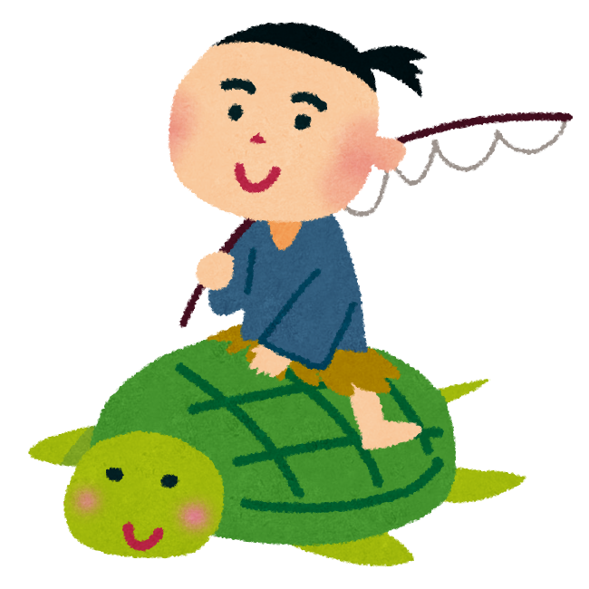
「浦島太郎」
作詞作曲者不詳／文部省唱歌(二年)

むかしむかし うらしまは
助けたかめに つれられて
りゅうぐうじょうへ きて見れば、
絵にもかけない うつくしさ

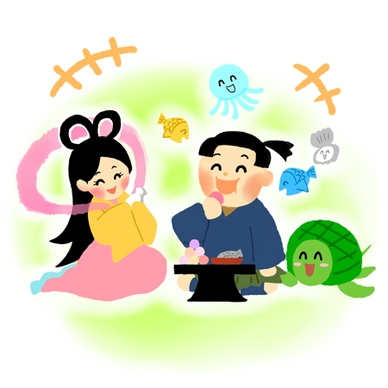
おとひめさまの ごちそうに
たいやヒラメの まいおどり
ただめずらしく おもしろく
月日のたつのも ゆめのうち

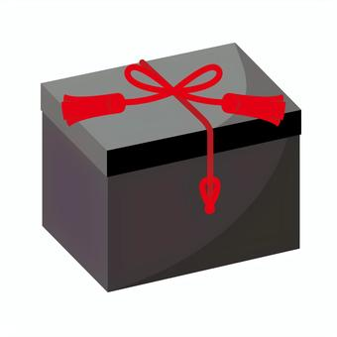
あそびにあきて 気がついて
おいとまごいも そこそこに
帰るとちゅうの 楽しみは
みやげにもらった たまてばこ

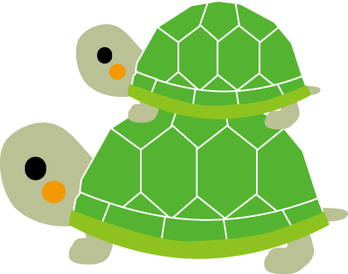
かえって見れば こはいかに
もといた家も 村もなく
みちに行きあう ひとびとは
顔も知らない ものばかり
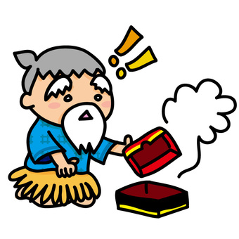
こころぼそさに ふたとれば
あけてくやしき たまてばこ
なかからぱっと しろけむり
たちまち太郎は おじいさん
「浦島太郎」
作詞作曲者不詳／文部省唱歌(二年)

むかしむかし うらしまは
助けたかめに つれられて
りゅうぐうじょうへ きて見れば
絵にもかけない うつくしさ

おとひめさまの ごちそうに
たいやヒラメの まいおどり
ただめずらしく おもしろく
月日のたつのも ゆめのうち

あそびにあきて 気がついて
おいとまごいも そこそこに
帰るとちゅうの 楽しみは
みやげにもらった たまてばこ

かえって見れば こはいかに
もといた家も 村もなく
みちに行きあう ひとびとは
顔も知らない ものばかり
こころぼそさに ふたとれば
あけてくやしき たまてばこ
なかからぱっと しろけむり
たちまち太郎は おじいさん

